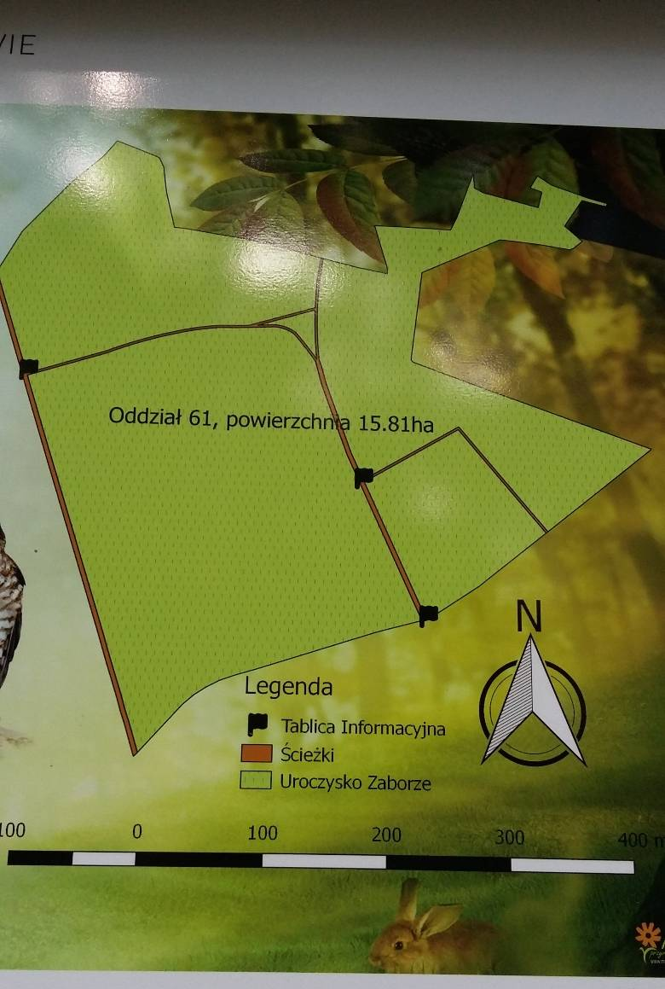
Fot.1 Uroczysko Zaborze Kraków - Borek Fałęcki

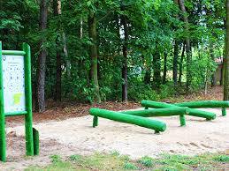
Fot.2 Przykładowy zestaw do ćwiczeń

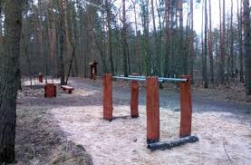
Fot.3 Przykładowy zestaw do ćwiczeń

